卜辭“中录”補證
（首發）

苗豐
復旦大學出土文獻與古文字研究中心碩士三年級
卜辭有“中录”、“中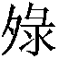”、“”（圖版一、二、三），黃天樹先生指出可能是一個夜間時稱。
《清華大學藏戰國竹簡（壹）·尹至》簡一：“隹（惟）尹自（夏）（徂）白（亳），至才（在）湯。……（圖版四）”。郭永秉先生指出，此“”用法與黃天樹先生指出的卜辭之“”用法相同，結構亦同。
根據“录、角、冓”的音韻聯繫，“中录”也許可以讀為見於《詩經》的“中冓”和“中姤”。
李家浩先生釋出西周晚期伯㦰父簋中的地名“冓”，指出記有同一戰役的翏生盨和噩侯馭方鼎中與之相當的地名寫作“角”，李家浩先生對二者相通做了解釋。這是“冓”與“角”直接相通的例證。“录”與“角”幾乎同音，以他們為聲旁的字，都有見母和來母兩種，即音韻學者所說的複輔音聲母，韻部則都在屋部，典籍也有通用例證。所以“录”與“冓”可以相通假。
“中录”在卜辭中為夜間時稱，而“中冓”古注正是“中夜”。
《詩經·墉風·牆有茨》：中冓之言，不可道也。
《經典釋文》引《韓詩》云：“中冓，中夜。”《漢書·文三王傳》谷永上疏：“帝王之意，不窺人閨門之私，聽聞中冓之言。”“中冓”晉灼注語曰：“魯詩以為夜也。”
王先謙疏：據此魯、韓意同，“冓”當為“㝤”之借字。《廣雅·釋詁》：“㝤、昔、闇、暮，夜也”。《玉篇·宀部》：“㝤，夜也。詩曰“中㝤之言”，中夜之言也。”又云：“㝤，本亦作冓”。
《大雅·桑柔》“征以中姤”，傳“中姤，言闇冥也”與“中冓”義合，蓋“姤”“冓”，古字通也。
王先謙又引《韓詩外傳五》“以明扶明則昇於天，以明扶闇則歸其人。兩瞽相扶，不傷牆木，不陷井穽，則其幸也。詩云‘惟彼不順，往以中姤’，闇行也。陳喬樅云：‘參之箋說，‘往’疑‘征’之訛’。愚案，陳說是也。‘中姤’言闇冥，與《牆有茨》‘中冓’音義皆同。”
“征以中姤”本來的意思應該就是在“中冓”這個時段出外行走，夜裡啥也看不見，可能撞牆或掉坑裡，《韓詩外傳》用“兩瞽相扶”作比。
《大雅·桑柔》一般說是周厲王之時的詩，可見到西周末這個詞還活著。《墉風·牆有茨》一般說是春秋前期衛人刺上所作，此詩出自殷商故地，可能因為方言的關係這個詞在這裡得以流傳得更久一些。 這個詞只見於《詩經》，大概也和《詩經》多有口語成分有關。《漢書》中的用法應該是引用《詩經》，不能反應到了漢代這個詞還活在口語中。
黃天樹先生認為“中录”的結構同於“中日”。陳劍先生也告訴我他很早就認為卜辭“中录”當讀為“中冓”，二者結構相同，“中日”最早就是太陽在中的意思，隨後慢慢抽象化、虛化。“中冓”之“冓”是個很古老的詞，現在還不能像 “中日”之“日”這樣落實。我自己原來懷疑“中冓”是一個整體結構，卜辭用為夜間時稱之“录”都是殘辭，完整的辭例皆作“中录”，經黃天樹、蔣玉斌先生綴合後的圖版三，看不清“录”上是否還有“中”字，所以卜辭是否有確定的單用“录”為夜間時稱的辭例尚不能肯定。《詩經》也只見“中冓”、“中姤”。《廣雅》、《玉篇》都有“㝤，夜也”之訓，不知是否和這兩部書的體例有關。陳劍先生認為清華簡“录”的用法能否論定，尚待其他具有明確限制性條件的辭例出現。
總之， “中录”、“中冓”或“中姤”是一個詞，是一個夜間時稱，一直從商代沿用到春秋前期。清華簡的“录”如果確實用如《廣雅》、《玉篇》的“㝤，夜也”，則如郭永秉先生所講，說明《尹至》這篇東西非常古老。

附記，本文原來做了不適當的發揮，幸得中心多位師友糾正，筆者十分感謝他們的鼓勵與指教，文中錯誤概由本人負責！
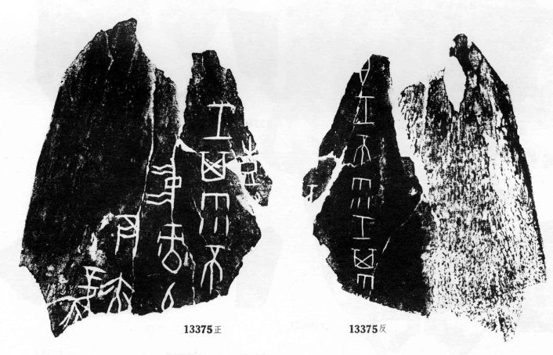
圖一：合13375正
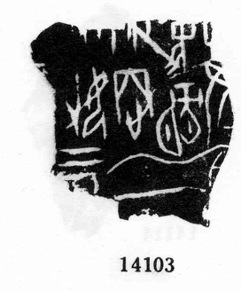
圖二：合14013

黃天樹：《黃天樹古文字論集》，北京：學苑出版社，2006年，185-188頁。
郭永秉：《清華簡《<尹至>“至在湯”解》，《清華大學藏戰國竹簡（一）》國際學術研討會會議論文集，27頁。
李家浩：《讀金文劄記兩則》，《古文字研究·第二十八輯》，北京，中華書局，2010年，246頁。
王先謙：《詩三家義集疏》，北京：中華書局，1987年，2009年重印，220頁。
王先謙：《詩三家義集疏》，北京：中華書局，1987年，2009年重印，950頁。

